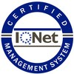
“ITFIP” Institución de Educación Superior

PLAN ANTICORRUPCION 2020 Y DE ATENCIÓN AL CIUDADANO

 | PROCESO DIRECCIONAMIENTO | Versión: 4.0
 | ESTRATEGICO (Planeación)
 |  | Página 2 de 22
 | PLAN ANTICORRUPCIÓN Y DE ATENCIÓN AL  CIUDADANO | Fecha: Enero 31 de 2020

“ITFIP”
INSTITUCIÓN DE EDUCACIÓN SUPERIOR

PLAN ANTICORRUPCIÓN Y DE ATENCIÓN AL CIUDADANO
Versión 5.0

MARIO FERNANDO DÍAZ PAVA
Rector

LUIS ALBERTO VASQUEZ GUERRA
Asesor de Planeación

Diseño y elaboración: Luis Alberto Vásquez Guerra

Espinal – Enero 31 de 2020

 | PROCESO DIRECCIONAMIENTO | Versión: 5.0
 | ESTRATEGICO (Planeación)
 |  | Página 3 de 22
 | PLAN ANTICORRUPCIÓN Y DE ATENCIÓN AL  CIUDADANO | Fecha: Enero 31 de 2020

TITULO |  | PLAN ANTICORRUPCIÓN Y DE ATENCIÓN AL CIUDADANO  .
DATOS BASICOS DE LA ENTIDAD
Nombre de la entidad |  | INSTITUTO TOLIMENSE DE FORMACION TECNICA PROFESIONAL
Director o Representante Legal |  | MARIO FERNANDO DÍAZ PAVA
Cargo |  | RECTOR
Teléfono Fijo |  | 2483501 Ext. 2200 - 2201
Correo Electrónico |  | rectoria@itfip.edu.co
Dirección Oficina y Cuidad |  | Calle 17 CARRERA 1 CONTIGUO BARRIO ARKABAL ESPINAL.
Nombre del enlace |  | LUIS ALBERTO VASQUEZ GUERRA
Cargo |  | ASESOR DE PLANEACION
Teléfono fijo |  | 2483501 Ext. 2207
Correo Electrónico |  | lvasquez@itfip.edu.co
MISION: El INSTITUTO TOLIMENSE DE FORMACION TECNICA PROFESIONAL
“ITFIP”, forma profesionales íntegros, lideres transformadores del entorno Regional y Nacional con criterio global, tecnológico, ambiental para el desarrollo social, económico y cultural en el marco de la convivencia y la paz.
VISION: En el 2024, El INSTITUTO TOLIMENSE DE FORMACION TECNICA
PROFESIONAL “ITFIP”, será reconocido por sus programas académicos de alta calidad y el liderazgo en la formación de profesionales íntegros, emprendedores, gestores de un proyecto de vida que transforme su entorno y contribuya al desarrollo ambiental y sostenible de la región y la Nación, en un contexto globalizado, fortaleciendo la cultura de la paz.
 | PROCESO DIRECCIONAMIENTO |  | Versión: 5.0

ESTRATEGICO (Planeación)

PLAN ANTICORRUPCIÓN Y DE ATENCIÓN AL CIUDADANO
Página 4 de 22
Fecha: Enero 31 de 2020

Sumario: | Este documento tiene por objeto establecer los lineamientos del Plan Anticorrupción y de atención al ciudadano.
Palabras Claves: | Plan anticorrupción, atención al ciudadano, Instituto Tolimense de Formación Técnica Profesional, procesos y procedimientos, gestión del riesgo de corrupción, mapa de riesgos de corrupción, racionalización de tramites, rendición de cuentas, oficina asesora de planeación.
Formato: | DOC |  | Lenguaje: |  | Español
Dependencias: | Oficina de Planeación
Código: | N/A | Version: | 4.0 | Estado | Version Borrador
Categoría: | Documento técnico

ELABORO:  Luis Alberto Vásquez Guerra | REVISO:  Luis Alberto Vásquez Guerra | APROBO:  Rector

CONTROL DE CAMBIOS
VERSION | FECHA | DESCRIPCION | RESPONSABLE
1.0 | 22-03-2016 | Diseño, revisión y aprobación del  documento | Planeación
2.0 | 31-01-2017 | Diseño, revisión y aprobación del  documento | Planeación
3.0 | 31-01-2018 | Diseño, revisión y aprobación del  documento | Planeación
4.0 | 31-01-2019 | Diseño, revisión y aprobación del  documento | Planeación
5.0 | 31-01-2020 | Diseño, revisión y aprobación del  documento | Planeación

 | PROCESO DIRECCIONAMIENTO | Versión: 5.0
 | ESTRATEGICO (Planeación)
 |  | Página 5 de 22
 | PLAN ANTICORRUPCIÓN Y DE ATENCIÓN AL  CIUDADANO | Fecha: Enero 31 de 2020

PRESENTACIÓN
El Instituto Tolimense de Formación Técnica Profesional ITFIP fue creado mediante el Decreto No. 3462 de diciembre 24 de 1.980 expedido por el Ministerio de Educación Nacional.

En cumplimiento de la Ley 24 de 1.988 se organiza como un establecimiento público del orden nacional denominado: Instituto Tolimense de Formación Técnica Profesional “ITFIP” adscrito al Ministerio de Educación Nacional como Establecimiento de Educación Superior de carácter Técnico Profesional; redefinido por ciclos propedéuticos mediante Resolución No.1895 del 17 de abril de 2007 de conformidad como lo establece la Ley 749 del 2002.

Mediante resolución No. 1895 de 17-Abril-2007 del Ministerio de Educación Nacional, el ITFIP fue autorizado para ofertar programas en los niveles Técnico Profesional, Tecnológico y Profesional Universitario y Especializaciones, en el mes de enero del año 2010 como reconocimiento a la gestión pública fue certificada bajo las normas de Calidad ISO 9001:2008, IQNET y NTCGP 1000: 2009; al respecto y como consecuencia de lo anterior el 27 de febrero de 2012 se realizó la auditoria de seguimiento con excelentes resultados (cero hallazgos); en Noviembre del 2012, se obtuvo la renovación de la certificación bajo las normas de Calidad ISO 9001:2008, IQNET y NTCGP 1000: 2009 en año 2018 se actualizaron los procesos a la version NTCGP 1000: 2015 y se renovo la respectiva certificación.

A partir de los criterios definidos por la Secretaría de Transparencia de la Presidencia de la República, se ha liderado al interior del INSTITUTO TOLIMENSE DE FORMACION TECNICA PROFESIONAL DEL ESPINAL TOLIMA, los principios de buen gobierno y transparencia plasmados en la Ley 1474 de 2011, “por la cual se dictan normas orientadas a fortalecer los mecanismos de prevención, investigación y sanción de actos de corrupción y la efectividad del control de la gestión pública”. En el artículo 73, el Estatuto Anticorrupción ordena a las entidades públicas de todos los órdenes, elaborar anualmente una estrategia de lucha contra la corrupción y de atención al ciudadano, que la misma norma denomina Plan anticorrupción y de atención al ciudadano, reglamentado por el Decreto 2641 de 2012 y la Ley 1712 de 2014.

El ITFIP, dando cumplimiento a las políticas establecidas por el Gobierno Nacional, han establecido acciones para desarrollar una gestión transparente e íntegra al servicio de los ciudadanos, por medio de estrategias encaminadas en la lucha contra la corrupción y de atención al ciudadano, Fomentando la trasparencia de la gestión, brindando información clara, precisa y confiable a las partes interesadas (Estudiantes, docentes, funcionarios y ciudadanía en general) con el fin de promover el control social; y así brindar un servicio oportuno, ágil y efectivo, facilitando a los usuarios el acceso a trámites de manera ágil y sencilla.

El Plan Anticorrupción y de Atención al Ciudadano de la Institución es un instrumento de tipo preventivo para el control de la gestión, cuya metodología diseñada por la Secretaría de Transparencia de la Presidencia de la República, en el marco del Programa Presidencial de Modernización, Eficiencia, Transparencia y Lucha contra la Corrupción incluye cuatro componentes, que contienen parámetros y soporte normativo propio, así:

 | PROCESO DIRECCIONAMIENTO | Versión: 5.0
 | ESTRATEGICO (Planeación)
 | PLAN ANTICORRUPCIÓN Y DE ATENCIÓN AL | Página 6 de 22
 | CIUDADANO
 |  | Fecha: Enero 31 de 2020

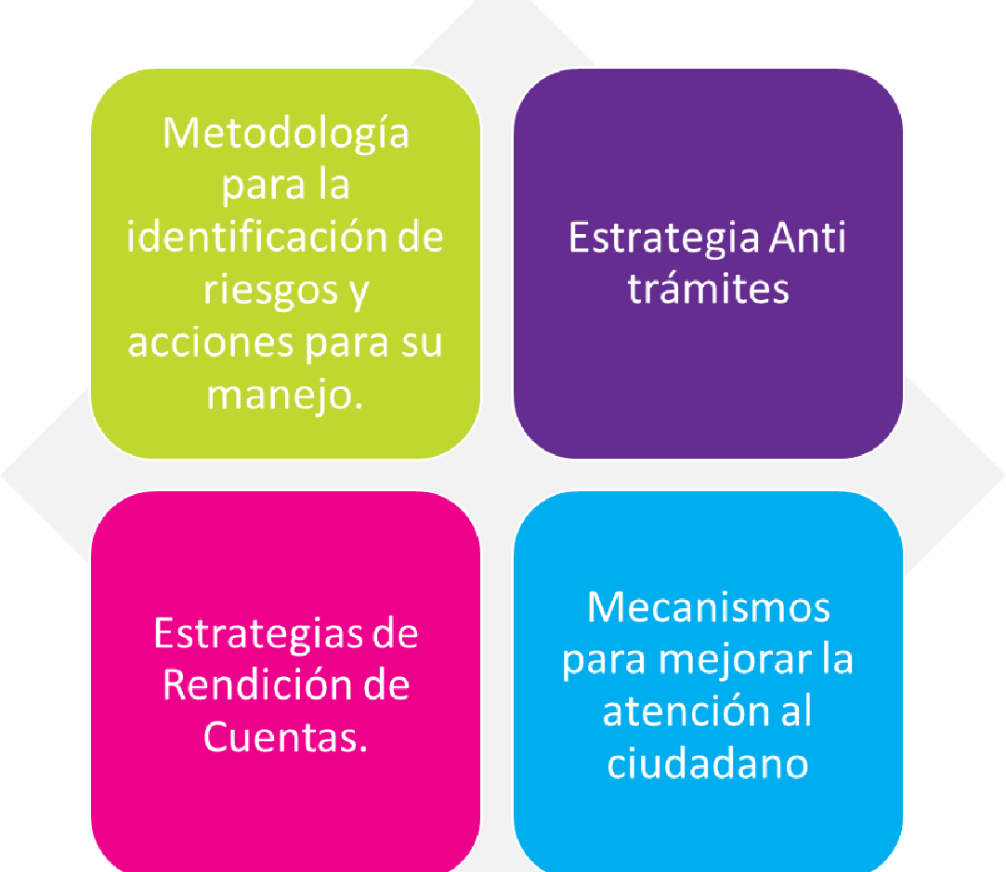

El ITFIP adopta el Plan Anticorrupción y de Atención al Ciudadano mediante la siguiente resolución:

 | PROCESO DIRECCIONAMIENTO | Versión: 5.0
 | ESTRATEGICO (Planeación)
 |  | Página 7 de 22
 | PLAN ANTICORRUPCIÓN Y DE ATENCIÓN AL  CIUDADANO | Fecha: Enero 31 de 2020

RESOLUCIÓN No. 054

( 31 – Enero - 2020 )

Por la cual se adopta el Plan de Anticorrupción y de Atención al Ciudadano para la vigencia del año 2019, en el Instituto Tolimense de Formacion Tecnica Profesional del Espinal Tolima.

EL RECTOR DEL INSTITUTO TOLIMENSE DE FORMACION TECNICA PROFESIONAL EL

ESPINAL TOLIMA,

En uso de sus atribuciones legales y estatutarias, y

CONSIDERANDO

Que el artículo 73 de la Ley 1474 de 2011, “Por la cual se dictan normas orientadas a fortalecer los mecanismos de prevención, investigación y sanción de actos de corrupción y la efectividad del control de la gestión pública” señala que cada entidad del orden nacional, departamental y municipal deberá elaborar anualmente una estrategia de lucha contra la corrupción y de atención al ciudadano.

Que mediante Decreto 4637 de 2011, se crea la Secretaria de Transparencia del Departamento Administrativo de la Presidencia de la Republica y establece dentro de sus funciones, el señalar la metodología para diseñar y hacer seguimiento a las estrategias de lucha contra la corrupción y de atención al ciudadano que deberán elaborar anualmente las entidades del orden nacional y territorial, de conformidad con lo señalado en el artículo 73 de la Ley 1474 de 2011, así como la metodología para diseñar e implementar los planes de acción previstos en el artículo 74 de dicha Ley.

Que la Secretaria de Transparencia del Departamento de la Presidencia de la República elaboró el documento “Estrategias para la Construcción del Plan Anticorrupción y de Atención al Ciudadano”, de conformidad con lo señalado en los artículos 73 y 76 de la Ley 1474 de 2011 y reglamentado por el Decreto 2641 de 2012.

Que mediante la Ley 1712 de 2014, “Por la cual se crea la Ley de Transparencia y del derecho de acceso a la información pública nacional” señala el derecho a la información pública y los procedimientos para su ejercicio y garantía acceso, de conformidad con los artículos 8, 9 y 11 de la Ley, reglamentado por el Decreto 0103 de enero 20 de 2015.

Que en cumplimiento de las obligaciones derivadas del mencionado documento, EL INSTITUTO TOLIMENSE DE FORMACION TECNICA PROFESIONAL DEL ESPINAL
TOLIMA en reunión del Comité de Control Interno del día 31 de Enero de 2018, aprobó el “Plan de Anticorrupción y de Atención al Ciudadano para la vigencia del año 2018, en el cual se definen las acciones a emprender para asegurar la efectividad de la estrategia de lucha contra la corrupción.

 | PROCESO DIRECCIONAMIENTO | Versión: 5.0
 | ESTRATEGICO (Planeación)
 |  | Página 8 de 22
 | PLAN ANTICORRUPCIÓN Y DE ATENCIÓN AL
 | CIUDADANO | Fecha: Enero 31 de 2020

En mérito de lo expuesto,

RESUELVE

ARTÍCULO PRIMERO: ADOPTAR EN TODAS SUS PARTES EL PLAN ANTICORRUPCIÓN Y DE ATENCIÓN AL CIUDADANO, PARA LA VIGENCIA 2019, dirigido a todos los
funcionarios y contratistas del INSTITUTO TOLIMENSE DE FORMACION TECNICA PROFESIONAL en la ejecución de sus procesos, el desarrollo de sus funciones y la normatividad aplicable, el cual forma parte integral del presente acto administrativo.
ARTÍCULO SEGUNDO: OFICINA ENCARGADA. La Consolidación del Plan Anticorrupción y de Atención al ciudadano, estará a cargo de la Oficina Asesora de Planeación del ITFIP, quienes además servirán de facilitadores para todo el proceso de elaboración del mismo.
ARTÍCULO TERCERO: SEGUMIENTO Y CONTROL. La verificación de la elaboración, de su visibilización, el seguimiento y el control a las acciones contempladas en el Plan de Anticorrupción y de Atención al Ciudadano, estará a cargo de la Oficina de Control Interno.
Parágrafo Primero: La Oficina Asesora de Planeación tendrá como plazo máximo para publicar el Plan Anticorrupción y de Atención al Ciudadano hasta el 31 de Enero de 2019.

Parágrafo Segundo: El seguimiento a los riesgos de corrupción del Plan a cargo de la Oficina de Control Interno, se realizará por los menos tres (3) veces al año, esto es con corte a abril 30, agosto 31 y diciembre 31 del 2019.

ARTÍCULO CUARTO: CONTROL. El comite de Control Interno Disciplinario adelantará las investigaciones en caso de incumplimiento a la respuesta de peticiones, quejas, sugerencias y reclamos en los términos contemplados en la ley y quejas contra los servidores públicos de la institución.

ARTÍCULO QUINTO: EJECUCIÓN: La ejecución de las acciones plasmadas en el Plan Anticorrupción y de Atención al Ciudadano, estará a cargo de los responsables de los procesos.

ARTÍCULO SEXTO: PUBLICACIÓN. El presente acto administrativo se divulgará y socializará a través de los medios de comunicación e información de la Institución.

ARTÍCULO SEPTIMO: La presente resolución rige a partir de la fecha de su expedición y deroga todas las disposiciones que le sean contrarias.

 | PROCESO DIRECCIONAMIENTO | Versión: 5.0
ESTRATEGICO (Planeación)

 | PLAN ANTICORRUPCIÓN Y DE ATENCIÓN AL CIUDADANO | Página 9 de 22
 |  | Fecha: Enero 31 de 2020

NOTIFIQUESE, COMUNIQUESE Y CÚMPLASE.

Dado en el Espinal a los treinta y un (31) días del mes de Enero de 2019.

ORIGINAL FIRMADO

MARIO FERNANDO DÍAZ PAVA

Rector

Proyectó: Luis Alberto Vasquez Guerra Asesor de Planeación

Vo. Bo.: Gelber Gómez Rozo
Asesor Jurídico

 | PROCESO DIRECCIONAMIENTO  ESTRATEGICO (Planeación) | Versión: 5.0
 |  | Página 10 de 22

PLAN ANTICORRUPCIÓN Y DE ATENCIÓN AL CIUDADANO
Fecha: Enero 31 de 2020

CONTENIDO

R ESOLUCIÓN No. 054 7
E L RECTOR DEL INSTITUTO TOLIMENSE DE FORMACION TECNICA PROFESIONAL EL
E SPINAL TOLIMA, 7
C ONSIDERANDO 7
R ESUELVE 8
N OTIFIQUESE, COMUNIQUESE Y CÚMPLASE. 9
A QUILEO MEDINA ARTEAGA 9

1 .
1 .1.
I DENTIFICACIÓN DE RIESGOS DE CORRUPCIÓN Y ACCIONES PARA SU MANEJO11 P OLITICA DE GESTION DE RIESGOS 11

1 .2.
1 .3.
O BJETIVO GENERAL 11
O BJETIVOS ESTRATEGICOS 11

1 .4.
2 .
3 .

3 .1
A LCANCE 12
F UNDAMENTO LEGAL 13
D ESARROLLO DE LOS COMPONENTES PLAN ANTICORRUPCIÓN Y DE
A TENCIÓN AL CIUDADANO 2020 14
P RIMER COMPONENTE: METODOLOGÍA PARA LA IDENTIFICACIÓN, ANÁLISIS Y
V ALORACIÓN DEL RIESGO 14

3 .2 M ATRIZ DE RIESGOS DE CORRUPCIÓN 14

3 .3
4 .
5 .
6 .
S EGUIMIENTO DE LOS RIESGOS DE CORRUPCIÓN 15
S EGUNDO COMPONENTE: ESTRATEGIAS ANTITRÁMITES 16
T ERCER COMPONENTE: RENDICIÓN DE CUENTAS 16
C UARTO COMPONENTE: MECANISMOS PARA MEJORAR LA ATENCIÓN AL
C IUDADANO 18

7 . Q UINTO COMPONENTE: TRANSPARENCIA Y ACCESO A LA INFORMACIÓN 18
9 . R OLES PARA EL DESARROLLO DEL PLAN 20

 | PROCESO DIRECCIONAMIENTO | Versión: 5.0
 | ESTRATEGICO (Planeación)
 |  | Página 11 de 22
 | PLAN ANTICORRUPCIÓN Y DE ATENCIÓN AL  CIUDADANO | Fecha: Enero 31 de 2020

1. IDENTIFICACIÓN DE RIESGOS DE CORRUPCIÓN Y ACCIONES PARA SU MANEJO

Con la metodología diseñada por la Secretaría de Transparencia de la Presidencia de la República, en el marco del Programa Presidencial de Modernización, Eficiencia, Transparencia y Lucha contra la Corrupción, se fortalece la identificación y administración de los riesgos de corrupción, estableciendo además un plan de acción para mitigar los mismos y reducir el impacto asociado a su materialización en caso de ocurrir en el Instituto Tolimense de Formación Técnica Profesional.

POLITICA DE GESTION DE RIESGOS

El Instituto Tolimense de Formación Técnica Profesional se compromete a administrar de manera integral los riesgos asociados a los objetivos estratégicos, procesos, y proyectos inherentes a la misión Institucional, desarrollando de manera preventiva las acciones pertinentes para mitigar su materialización, con el fin de garantizar de forma permanente la calidad del servicio y la transparencia institucional, siempre bajo las mejores condiciones de eficacia, eficiencia, y efectividad.

OBJETIVO GENERAL

Establecer las estrategias de Prevención y lucha contra la corrupción y de atención al ciudadano para la vigencia 2020, que permitan una adecuada identificación, medición, control y monitoreo de los riesgos asociados a corrupción, fortaleciendo el desarrollo de acciones que minimicen o mitiguen el nivel de exposición a los mismos y faciliten el proceso de toma de decisiones para el logro de los objetivos estratégicos.

OBJETIVOS ESTRATEGICOS

- Establecer los roles y responsabilidades de quienes participan en la gestión de riesgos.
- Establecer las políticas y metodología, aplicables para el desarrollo del sistema de gestión de riesgos.
- Definir una estructura que soporte el proceso de gestión integral de riesgos.
- Fortalecer la cultura y la práctica continua de gestión de riesgos a nivel de la Alta dirección y demás servidores en todas las dependencias y las actividades Del ITFIP.
- Integrar la gestión de riesgos al proceso de direccionamiento estratégico, Sistema

Integrado de Gestión y mejoramiento continuo de la organización.
 | PROCESO DIRECCIONAMIENTO | Versión: 5.0
 | ESTRATEGICO (Planeación)
 |  | Página 12 de 22
 | PLAN ANTICORRUPCIÓN Y DE ATENCIÓN AL  CIUDADANO | Fecha: Enero 31 de 2020

- Garantizar el cumplimiento legal y reglamentario aplicable a la gestión de riesgo en el ITFIP.1

ALCANCE

Las medidas, acciones y mecanismos contenidos en el “Plan Anticorrupción y de Atención al Ciudadano” aplican para todos los funcionarios y contratistas del ITFIP en la ejecución de sus procesos, el desarrollo de sus funciones y la normatividad aplicable.

1 Estrategias para la construcción del plan anticorrupción y de atención al ciudadano.

 | PROCESO DIRECCIONAMIENTO | Versión: 5.0
 | ESTRATEGICO (Planeación)
 |  | Página 13 de 22
 | PLAN ANTICORRUPCIÓN Y DE ATENCIÓN AL  CIUDADANO | Fecha: Enero 31 de 2020

FUNDAMENTO LEGAL

El ITFIP, implementará el Plan Anticorrupción y de Atención al Ciudadano, con fundamento en la siguiente normatividad:

    - Constitución Política de Colombia.
    - Ley 42 de 1993 (Control Fiscal de la CGR).
    - Ley 80 de 1993, artículo 53, modificado por el artículo 82 Ley 1474 de 2011 (Responsabilidad de los Interventores).
    - Ley 87 de 1993 (Sistema Nacional de Control Interno).
    - Ley 190 de 1995 (Normas para preservar la moralidad en la administración pública y se fijan disposiciones con el fin de erradicar la corrupción administrativa).
    - Ley 489 de 1998, artículo 32 (Democratización de la Administración Pública), modificado por el artículo 78 Ley 1474 de 2011
    - Ley 599 de 2000 (Código Penal).
    - Ley 610 de 2000 (establece el trámite de los procesos de responsabilidad fiscal de competencia de las contralorías).
    - Ley 678 de 2001, numeral 2, artículo 8, modificado por el artículo 6 Ley 1474 de 2011 (Acción de Repetición).
    - Ley 734 de 2002 (Código Único Disciplinario).
    - Ley 850 de 2003 (Veedurías Ciudadanas).
    - Ley 1150 de 2007 (Medidas de eficiencia y transparencia en la contratación con Recursos Públicos).
    - Ley 1437 de 2011, artículos 67, 68 y 69 (Código de Procedimiento Administrativo y de lo Contencioso Administrativo).
    - Ley 1474 de 2011 (Normas para fortalecer los mecanismos de prevención, investigación y sanción de actos de corrupción y la efectividad del control de la gestión pública).
    - Decreto 4567 de 2011 (Por el cual se reglamenta parcialmente la Ley 909 de 2004 y decreto ley 770 de 2005).
    - Decreto 4632 de 2011 (Reglamenta parcialmente la Ley 1474 de 2011, en lo que se refiere a la Comisión Nacional para la Moralización y a la Comisión Nacional Ciudadana para la Lucha contra la Corrupción).
    - Documento Conpes 3714 de diciembre 01 de 2011: Del Riesgo Previsible en el Marco de la Política de Contratación Pública.
    - Decreto 0019 de 2012 (Normas para suprimir o reformar regulaciones, procedimientos y trámites innecesarios existentes en la Administración Pública).

 | PROCESO DIRECCIONAMIENTO | Versión: 5.0
 | ESTRATEGICO (Planeación)
 |  | Página 14 de 22
 | PLAN ANTICORRUPCIÓN Y DE ATENCIÓN AL  CIUDADANO | Fecha: Enero 31 de 2020

CONTEXTO ESTRATEGICO

La Institución ha consolidado una cultura de planeación y seguimiento, como producto de la ejecución de las acciones que año tras año han permitido avances y desarrollos que no solo la han marcado la Institución, sino que han permitido su transformación tanto en el ámbito académico como administrativo, siendo ejemplo de ello la redefinición a ciclos propedéuticos.

Para la construcción del Plan de Desarrollo 2019-2024 la Institución hizo uso de tres matrices secuenciales como herramientas guía para el proceso, de tal manera, que la primera de ellas correspondió a la Matriz PESTEL o Matriz de Análisis de Factores Políticos, Económicos, Sociales, Tecnológicos, Ecológicos y Legales, a través de la cual se analizó el entorno, como factor clave para conocer las tendencias futuras en el corto y mediano plazo, desde los diferentes ámbitos y factores que pueden intervenir en el desarrollo de las actividades de la Institución.

Con la aplicación de esta herramienta, la Institución trabajo en los siguientes aspectos: Capacidad de anticipación y adaptación ante los cambios del entorno, facilitar la generación de criterios para definir su posición estratégica y aprovechar las oportunidades que se puedan generar en diversos espacios relacionados con la actividad educativa. En este sentido, la Institución realizó el ejercicio de búsqueda referencial de los documentos prospectivos que sustentan el desarrollo internacional, nacional, departamental y local de la educación superior. Por tanto, se consultaron fuentes como la UNESCO, DNP, MEN, ASCUN, Gobernación del Tolima y Cundinamarca, Alcaldía Municipal del Espinal y otros municipios del área de influencia como también documentos maestros de los respectivos programas que oferta la institución.

En función de lo anterior, se realizó el levantamiento de la información histórica y estadística del cumplimiento de los resultados planificados y proyectados en el PDI 2013 – 2018 de los diferentes procesos, de acuerdo con la misión, visión, y políticas institucionales, en cumplimiento de su función social. Así mismo, realizó el análisis de los informes de los procesos de autoevaluación, rendición de cuentas, avance de la política de calidad, percepción de la comunidad académica y requerimiento de los entes de control y vigilancia, como base para contextualizar la dimensión actual de la institución, incluyendo su sostenibilidad financiera y poblacional, buscando delinear prospectivamente el escenario enfocado en hacer de la Institución un proyecto transformador de la sociedad, con criterios de competitividad y sostenibilidad para la región.

El resultado de todo este ejercicio, se constituyó en la base para alinear los enfoques que plantean los entornos globales, nacionales y regionales en aras de que la educación impartida por la Institución contribuya con el desarrollo de la sociedad.

El contexto interno se percibieron tres ámbitos: El balance Del Plan de Desarrollo que finalize en la vigencia 2018, la descripción de los resultados logrados con la ejecución del PDI y la matriz DOFA. En este sentido, para el primero de ellos producto del balance acumulado de ejecución de las acciones y productos logrados en el PDI 2013 - 2018, en el cual se consolida el objeto misional de la Institución, de acuerdo con ello, la eficacia acumulada de desarrollo durante el período mencionado es de 85%.

De igual forma se concluyó con un analisis de las matriz FLOR ANALISIS FLOR (FORTALEZA, LIMITACIONES, OPORTUNIDADES Y RIESGOS), surge como otro
insumo de contextualización de la Institución, en este sentido, el ITFIP opta proyectar este ejercicio desde una perspectiva positiva, con el objetivo de visibilizar las falencias propias de las instituciones y cambiar el paradigma, desde el cual se reconoce que las organizaciones que logran grandes aprendizajes, son aquellas que visualizan sus escenarios desde una óptica proactiva.

En función de lo anterior, las debilidades y amenazas identificadas por la Institución a través de una Matriz DOFA realizada en el año 2018, se consolidan y se agrupan para esta vigencia analizándolos como una “radiografía” que nos permita tener como punto de partida para el cambio de carácter, buscando con esta visión, lograr una estrategia sustentada en la autoconfianza, respeto y compromiso por parte de la comunidad del ITFIP con la que le permita enfrentar los desafíos que la dinámica del mundo impone. A continuación, se presentan los resultados logrados por componentes de procesos institucionales de acuerdo con el sistema de gestión de calidad.

  - DESARROLLO DE LOS COMPONENTES PLAN ANTICORRUPCIÓN Y DE ATENCIÓN AL CIUDADANO 2020

En cumplimiento del artículo 73 de la Ley 1474 de 2011, la Secretaría de Transparencia de la Presidencia de la República, en coordinación con la Dirección de Control Interno y Racionalización de Trámites del Departamento Administrativo de la Función Pública, el Programa Nacional del Servicio al Ciudadano y la Dirección de Seguimiento y Evaluación a Políticas Púbicas del Departamento Nacional de Planeación, ha diseñado la metodología para elaborar la estrategia de Lucha contra la Corrupción y de Atención al Ciudadano, que debe ser implementada por todas las entidades del orden nacional, departamental y municipal.

En cumplimiento del Decreto 2641 de 2012, el presente plan se actualizará anualmente y contemplará los siguientes temas; mapa de riesgos de corrupción y las medidas para controlarlos y evitarlos, medidas antitrámites, rendición de cuentas y Mecanismos para mejorar la atención al ciudadano.

GESTIÓN DEL RIESGO DE CORRUPCIÓN - MAPA DE RIESGOS DE CORRUPCIÓN

Se entiende por Riesgo de Corrupción la posibilidad de que por acción u omisión, mediante el uso indebido del poder, de los recursos o de la información, se lesionen los intereses de una entidad y en consecuencia del Estado, para la obtención de un beneficio particular.2

Para la presente vigencia se revisaron los riesgos y se realizó la respectiva evaluación, que de acuerdo al seguimiento y de acuerdo a los aportes de los líderes de los procesos se apobaron designando cada una de las acciones, los responsables e indicadores.

MATRIZ DE RIESGOS DE CORRUPCIÓN

2 Estrategias para la Construcción del Plan Anticorrupción y de Atención al Ciudadano, Página 9

En el mapa de riesgos de corrupción diseñado por la Institución, se analizaron y evaluaron los riesgos de corrupción en los diferentes procesos, se establecieron las causas, se realizó la descripción del riesgo y se analizó la probabilidad de materialización de estos, realizando una valoración del riesgo, una política de administración y seguimiento de los riesgos de corrupción, con el fin de tener un adecuado manejo de los riesgos.
Cada proceso realizó un levantamiento de los posibles riesgos de corrupción identificando las causas (debilidades factores internos y amenazas factores externos) que puedan influir, realizando una descripción, análisis y valoración de cada uno de los riesgos identificados y así definir una política de administración de riesgos de corrupción teniendo en cuenta las acciones para evitar y reducir el riesgo. (Ver matriz de riesgos) Anexo 1.

 |  | PROCESO DIRECCIONAMIENTO  ESTRATEGICO (Planeación)  PLAN ANTICORRUPCIÓN Y DE ATENCIÓN AL CIUDADANO |  |  |  |  | Versión: 5.0
 |  |  |  |  |  |  | Página 15 de 22
 |  |  |  |  |  |  | Fecha: Enero 31 de 2020
Componente 3.1: Gestión del Riesgo de Corrupción -Mapa de Riesgos de Corrupción
Subcomponente |  |  | Actividades |  | Meta o producto | Responsable |  | Fecha programada
Subcomponente /proceso 1 Política de Administración de Riesgos de Corrupción |  |  | 1.1 | Revisión de la politica de gestión de riesgos | Politica revisada y actualizada | Lideres de los procesos |  | 16-01-2020
Subcomponente/proceso 2 Construcción del Mapa de Riesgos de Corrupción |  |  | 2.1 | Revisión de mapa de  riesgos y plan de accion de mitigacion para la vigencia 2020 | Mapa de riesgos revisado | Lideres de los procesos |  | 31-01-2020
Subcomponente /proceso 3  Consulta y divulgación  Subcomponente /proceso 4  Monitoreo o revisión |  |  | 3.1 | Publicación de mapa de riesgos y plan de accion de mitigacion para la vigencia 2020 | Mapa de riesgos  publicado | Oficina asesora de Planeación |  | 31-01-2020
 |  |  | 3.2 | Socializacion a la comunidad | Politica revisada y  actualizada | Oficina asesora de Planeación |  | 27-02-2020
 |  |  | 3.3 | Revisión periódica de las recomendaciones y  aportes a los riesgos de corrupción realizados al  interior de la entidad, y de ser necesario ajustar el  mapa de riesgos haciendo públicos los cambios | Mapa de riesgos de corrupción | Oficina asesora de Planeación |  | 21-06-2020
 |  |  | 4.1 | Validación, actualizacion y evaluación de la matriz de riesgos y su  administracion en cada | Mapa de riesgo  verificado o ajustado | Lideres de los procesos |  | 12-07-2020

 |  | uno de los procesos.
 | 5.1  . | Auditoria de seguimiento | Plan de auditorias de control interno | Oficina asesora de Control  Interno | 30-04-2020; 30-08-2020;  31-12-2020.
Subcomponente/proceso 5  Seguimiento | 5.2  . | Identificacion de oportunidades de mejora | informe de auditorias | Oficina asesora de Control  Interno | 16-09-2020; 22-01-2021.
 | 5.3 | Publicar el seguimiento al mapa de riesgos de  corrupción | Seguimiento al mapa de riesgos de corrupción publicado en página web | Oficina asesora de Control  Interno | 10-05-2020; 13-09-2020;  16-01-2021.

 | PROCESO DIRECCIONAMIENTO | Versión: 5.0
 | ESTRATEGICO (Planeación)
 |  | Página 16 de 22
 | PLAN ANTICORRUPCIÓN Y DE ATENCIÓN AL  CIUDADANO | Fecha: Enero 31 de 2020

SEGUIMIENTO DE LOS RIESGOS DE CORRUPCIÓN
La Oficina de Control Interno del INSTITUTO TOLIMENSE DE FORMACION TECNICA PROFESIONAL DEL ESPINAL TOLIMA tiene como objetivo realizar la evaluación y seguimiento de la solidez y efectividad del conjunto de controles que permiten reducir la probabilidad de materialización de los riesgos identificados como parte de las estrategias para la construcción del plan anticorrupción y de atención al ciudadano, este seguimiento se realizará cada cuatrimestre en el año 2020 y será desarrollará de la siguiente manera:
- Primer seguimiento de auditoría interna a corte 30 de abril/2020,
- Segundo seguimiento de auditoría interna a corte 31 de Agosto/2020,
- Último seguimiento de auditoría interna a corte 31 de diciembre/2020.

SEGUNDO COMPONENTE: RACIONALIZACIÓN DE TRÁMITES

En el marco del Decreto Ley 019 del 10 de enero de 2012 (Decreto anti trámites), y el Decreto 1450 de 2012 por el cual se reglamenta el Decreto Ley 019 de 2012, la Institución ha realizado la identificación y registro de los tramites en el portal SUIT. En el proceso de identificación de trámites realizado desde el año 2013 y actualizado al 2015, con el apoyo del Departamento Administrativo de la Función Pública, se determinó un total de catorce (14) trámites y 4 OPA (Otros procedimientos administrativos de cara al usuario).

Para la presente vigencia el ITFIP establece las siguientes estrategias de racionalizacion de tramites.

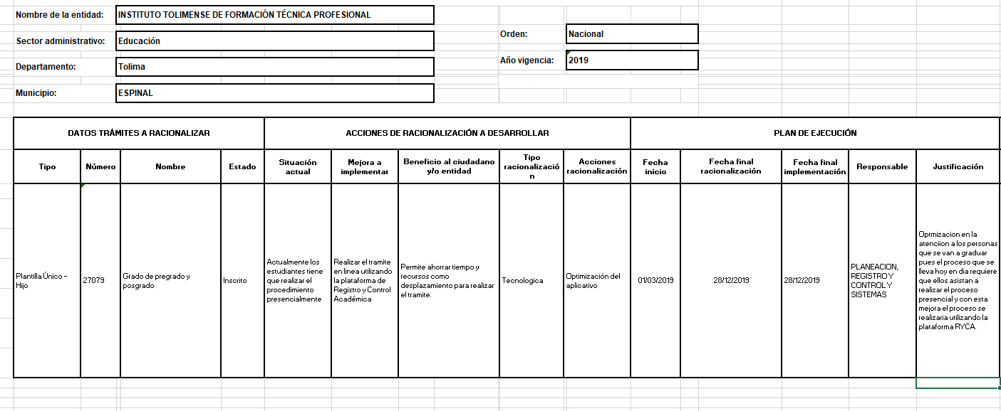

 | PROCESO DIRECCIONAMIENTO | Versión: 5.0
 | ESTRATEGICO (Planeación)
 |  | Página 17 de 22
 | PLAN ANTICORRUPCIÓN Y DE ATENCIÓN AL  CIUDADANO | Fecha: Enero 31 de 2020

TERCER COMPONENTE: RENDICIÓN DE CUENTAS

La Política de Rendición de Cuentas, establecida en el documento Conpes 3654 de 2010, se orienta a consolidar una cultura de apertura de la información, transparencia y diálogo entre el Estado y los ciudadanos.

La Ata Dirección del Instituto Tolimense de Formación Técnica Profesional “ITFIP” del Espinal Tolima ha presentado información de su gestión a la ciudadanía mediante la realización de Audiencias Públicas de Rendición de Cuentas anuales, en donde se presentan los principales logros y avances de la gestión, adicionalmente, el ITFIP emplea diferentes canales de comunicación para este propósito como lo establece la estrategia de Gobierno en Línea, entre estos están: página web, foros, chats, correos electronicos, redes sociales y eventos presenciales entre otros.

El proceso de rendición de cuentas trae consigo beneficios y oportunidades de mejora en la gestión del ITFIP, por cuanto la entidad comparte de manera transparente y se retroalimenta con la ciudadanía sobre la información de su gestión. Esto además eleva los niveles de credibilidad y confianza, y permite a los ciudadanos ejercer su derecho de participar y hacer control social.

Plan Anticorrupción y de Atención al Ciudadano
Componente 3: Rendición de cuentas

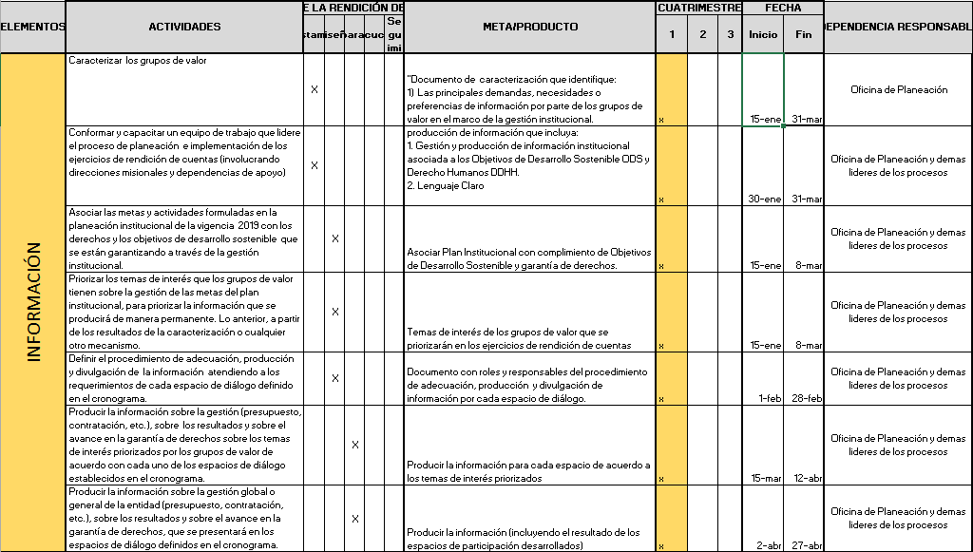

 | PROCESO DIRECCIONAMIENTO | Versión: 5.0
 | ESTRATEGICO (Planeación)
 |  | Página 18 de 22
 | PLAN ANTICORRUPCIÓN Y DE ATENCIÓN AL  CIUDADANO | Fecha: Enero 31 de 2020

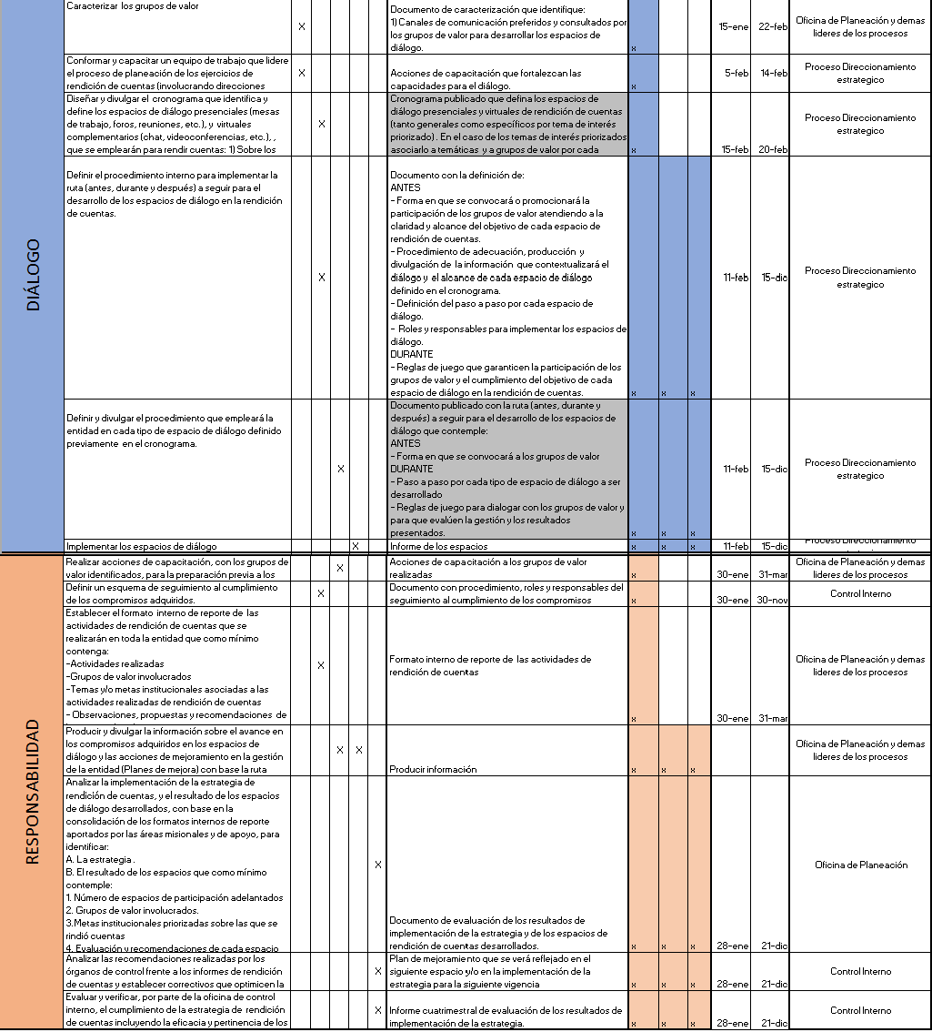

 | PROCESO DIRECCIONAMIENTO  ESTRATEGICO (Planeación) | Versión: 5.0
 |  | Página 19 de 22

 | PLAN ANTICORRUPCIÓN Y DE ATENCIÓN AL  CIUDADANO | Fecha: Enero 31 de 2020

CUARTO COMPONENTE: MECANISMOS PARA MEJORAR LA ATENCIÓN AL CIUDADANO

El INSTITUTO TOLIMENSE DE FORMACION TECNICA PROFESIONAL, en el Marco del
Programa Nacional de Servicio al Ciudadano ha venido dando cumplimiento a los lineamientos de política y herramientas para mejorar la calidad, accesibilidad y oportunidad de los servicios que presta la Institución.

Se realizado acciones para prestar un servicio con calidad, oportunidad y transparencia, y para el año 2020 se propone:

Plan Anticorrupción y de Atención al Ciudadano
Componente 4: Atencion al ciudadano
Subcomponente | Actividades |  | Meta o producto | Responsable | Fecha  programada
Subcomponente 1 Estructura administrativa y Direccionamiento estratégico | 1,1 | Actualizacion Caracterizacion de Usuarios | Caracterización de Usuarios | Oficina asesora de Planeación | 28/09/2020
 | 1,2 | Llevar a cabo las actividades establecidas en el plan de accion en lo referente a atencion al ciudadano | Plan de accion | Vicerrectoria Administrativa | 29/012020
Subcomponente 2 fortalecimiento de los canales de atención | 2,1 | Implementar sistema de información que faciliten la gestión y trazabilidad de los requerimientos de los ciudadanos | Sistema Integrado de PQRS | Oficina asesora de Planeación - Sistemas Vicerrectoria Administrativa - | 21/12/2020
 | 2,2 | Establecer indicadores para medir el desempeño de los canales de atención de atencion a los ciudadanos. | Indicadores de desempeño | Oficina asesoria Juridica y SGC | 29/02/2020
Subcomponente 3  Talento humano | 3.1 | Fortalecer las competencias de los servidores públicos que atienden directamente a los ciudadanos a traves del PIC | Plan de Capacitaciones PIC ITFIP2017 | C.G.I. Talento Humano | 21/12/2020
 | 3,2 | Fortalecetalecer los procesos de inducción y reinducción de personal basados en competencias orientadas al servicio. | Jornada de inducción y reinducción orientadas al fortalecimiento de competencias de servicio | C.G.I. Talento Humano | 30/05/2020
Subcomponente 4  Normativo y procedimental | 4.1 | Realizar campañas informativas sobre la responsabilidad de los servidores públicos frente a los derechos de los ciudadanos. | Campañas de sensibilización | Oficina asesora Juridica y oficina asesora de Planeación | 12/07/2020
 | 4.2 | Recepcionar y tramitar las PQRS con su correspondiente seguimiento a la respuesta oportuna y elaborar informes. | Optimizar el procedimiento de PQRS | Oficina asesora Juridica | Durante la vigencia 2020
Subcomponente 5  Relacionamiento con el ciudadano | 5.1 | Desarrollo de una herramienta de caracterización del ciudadano | Analisis, diseño e implementacion de la herramienta | Oficina asesora Juridica y oficina asesora de Planeación y SGC | 21/11/2020
 | 5,2 | Realizar mediciones de percepción de los ciudadanos respecto a la calidad y accesibilidad de la oferta institucional y el servicio recibido. | Medición de percepción y expectativas ciudadanas | Oficina asesora Juridica y oficina asesora de Planeación y SGC | 20/12/2020

 | PROCESO DIRECCIONAMIENTO  ESTRATEGICO (Planeación) | Versión: 5.0
 |  | Página 20 de 22
PLAN ANTICORRUPCIÓN Y DE ATENCIÓN AL

 | CIUDADANO | Fecha: Enero 31 de 2020

QUINTO COMPONENTE: TRANSPARENCIA Y ACCESO A LA INFORMACIÓN

El ITFIP viene fortaleciendo las actividades de transparencia y acceso a la informacion mediante la asesoria y acompañamiento del Ministerio de Educación Nacional quien desde el Segundo semestre del año 2015, asigno a un funcionario para orientar y asi cumplir lo dispuesto por la Ley 1712 de 2014 y el Decreto Reglamentario 1081 de 2015, para ello se ha realizado actividades de capacitacion en temas que tiene que ver con la informacion que cualquier ciudadano puede consultar y las garantias constitucionales para salvaguardarla ( Derecho de acceso a la información pública) para el presente año se plantean las siguientes acciones para el año 2018:

Plan Anticorrupción y de Atención al Ciudadano
Componente 5: Transparencia y Acceso a la Información
Subcomponente | Actividades |  | Meta o producto | Indicadores | Responsable | Fecha programada
Subcomponente 1 Lineamientos de Transparencia Activa | 1.1 | Verificar cumplimiento de requerimiento de publicación de información obligatoria (link de trasparencia) de acuerdo a normatividad vigente y nueva. | Información mínima obligatoria publicada de acuerdo a lista de chequeo | 100% del total de Items de matriz de cumplimiento publicada en el portal Web del ITFIP | Oficina Asesora de planeación | 31/05/2020
 | 1.2 | Documentación de percepciones resultado de las entrevistas, análisis e identificación de perfiles y necesidades de información | Necesidades de información de los grupos de interés identificadas | Informe ejecutivo | Oficina Asesora de planeación | 12/07/2020
 | 1.3 | Actualización y publicación de del portalweb de la entidad y portal datos abiertos. | Información actualizada en página web y portal datos abiertos. | Pagina Web actualizada | Oficina Asesora de planeación | 23/05/2020
 | 1.4 | Racionalizacion de Trámites | Revision y registro de los tramites de la institucion | 1 tramite racionalizado | Oficina Asesora de planeación | 6/07/2020
Subcomponente 2 Lineamientos de Transparencia Pasiva | 2.1 | Analizar caracterización de los  ciudadanos, usuarios y grupos de interés del ITFIP sobre las expectativas y pertinencia de los servicios ofertados por la institución. | Informe de las expectativas y pertinencia de los servicios ofertados | Informe ejecutivo | Oficina Asesora de  planeación | 24/09/2020
Subcomponente 3  Elaboración los Instrumentos de Gestión de la Información | 3.1 | Actualizar el inventario de activos de información de la institución | Inventario de activos de información actualizado del instituto | Documento de inventario | Oficina Asesora de  planeación -  Sistemas | 28/09/2020
 | 3.2 | Formular e implementar esquema de publicación de información y  actualización | Procedimientos de publicación y actualización de la información | Documento de procedimientos | Oficina Asesora de  planeación -  Sistemas | 15/11/2020
 | 3.3 | Actualizar índice de información clasificada y reservada, de información publicada e índice de registro de información a ser solicitada por el ciudadana. | Índice de información publicada y reservada | Documento de informacion que puede ser publicada e informacion reservada | Oficina Asesora de  planeación - Sistemas | 16/05/2020
Subcomponente 4 Criterio diferencial de accesibilidad | 4.1 | Informe ejecutivo de la encuesta realizada a los clientes internos y externos sobre las necesidades de información. | Necesidades de información de los grupos de interés identificadas | Informes ejecutivos | Oficina Asesora de  planeación - Sistemas | 21/08/2020
Subcomponente 5 Monitoreo del Acceso a la Información Pública | 5.1 | Generar informe de seguimiento al acceso de la información pública gestionada por periodo por la institución. | Informes de solicitudes de acceso a la información | Informes ejecutivos | Oficina asesora de Control Interno | Vigencia
 | 5.2 | Auditoria y seguimiento a la generación de los informes de acceso a la información publica | Validación de los informes periódicos de seguimiento al acceso de la información pública | Informes ejecutivos | Oficina asesora de Control Interno | 30/06/2020,  27/12/2020

 | PROCESO DIRECCIONAMIENTO  ESTRATEGICO (Planeación) | Versión: 5.0
 |  | Página 21 de 22

 | PLAN ANTICORRUPCIÓN Y DE ATENCIÓN AL  CIUDADANO | Fecha: Enero 31 de 2020

  - PARTICIPACIÓN CIUDADANA. - Espacio permanente de participación ciudadana. Para el ITFIP es muy importante abrir espacios de participacion e involucrar a la comunidad academica y comunidad en general en la formulación, ejecucion, control y evaluación de la gestión. Estos espacios de participación se realizan a traves de canals electronicos, fisicos o presenciales buscando una significativa participación e inteacción con nuestras partes interesadas.
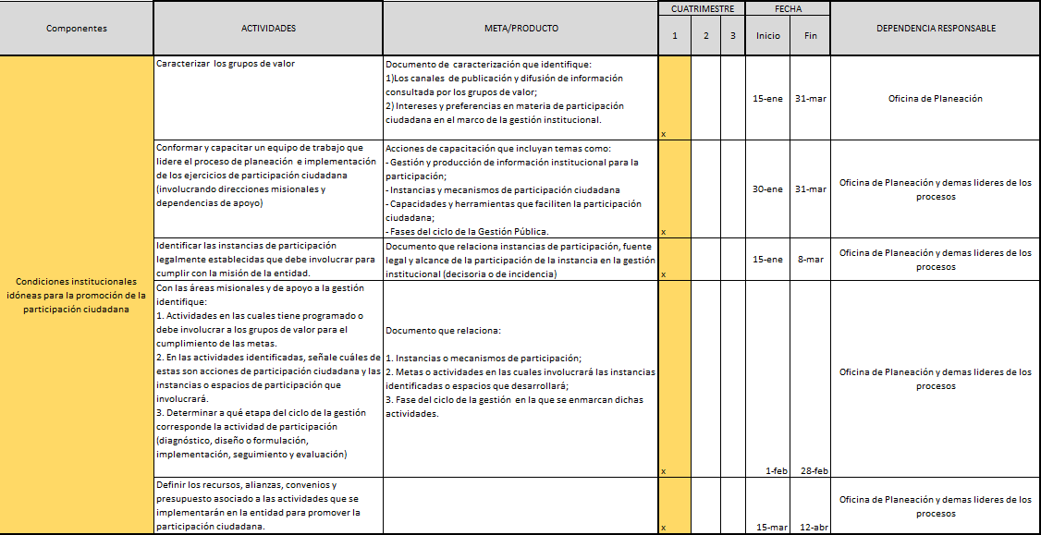
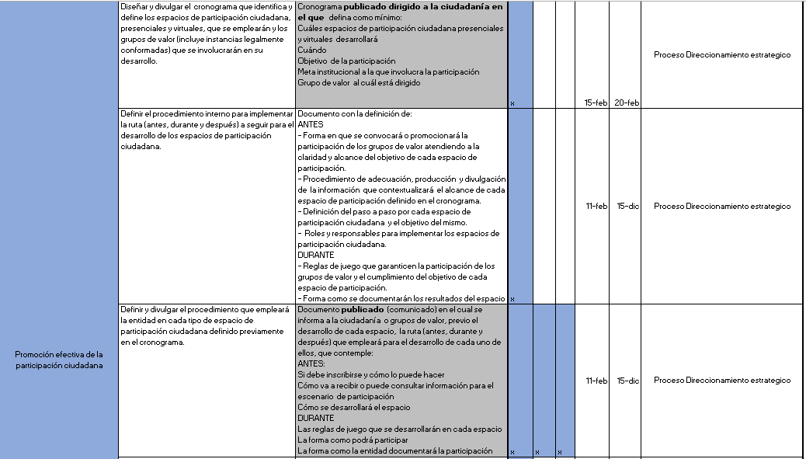

 | PROCESO DIRECCIONAMIENTO  ESTRATEGICO (Planeación) | Versión: 5.0
 |  | Página 22 de 22

 | PLAN ANTICORRUPCIÓN Y DE ATENCIÓN AL  CIUDADANO | Fecha: Enero 31 de 2020
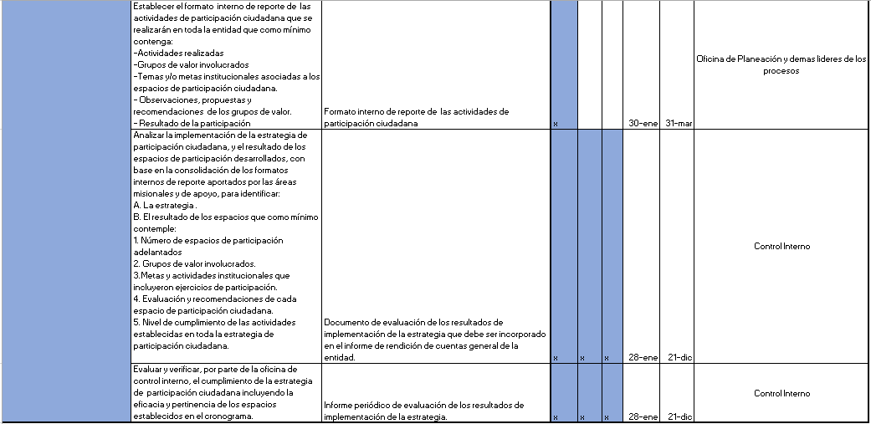

ROLES PARA EL DESARROLLO DEL PLAN

Oficina de Planeación:
  - La Consolidación del Plan Anticorrupción y de Atención al ciudadano,
  - Facilitador para todo el proceso de elaboración del Plan de Anticorrupción y de Atención al ciudadano.
  - Publicación en la página web de la Institución del Plan Anticorrupción y de Atención al ciudadano.

- Grupo de Control Disciplinario Interno:

  - Deberá adelantar las investigaciones en caso de: incumplimiento a las respuestas del Programa de Gobierno en Línea (PGL), sugerencias, denuncias en los términos contemplados en la ley y quejas contra los servidores públicos de la Institución.

- Oficina de Control Interno:

  - La verificación de la elaboración del Plan Anticorrupción y de la Atención al Ciudadano y su visibilización.
  - La realización del seguimiento y el control a las acciones del Plan Anticorrupción y de Atención al Ciudadano.

- Responsables de los procesos:

  - Ejecutar las acciones plasmadas en el Plan Anticorrupción y de Atención al Ciudadano.

